2023 жылғы 1-і мен 7-ші қыркүйек аралығындағы Қазақстан аумағы үшін талтүстегі ашық аспан кезінде УК индексін болжау
1 қыркүйек  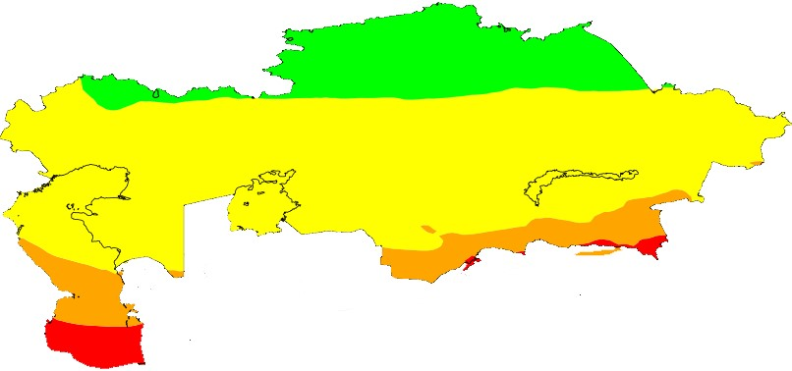 | 2 қыркүйек  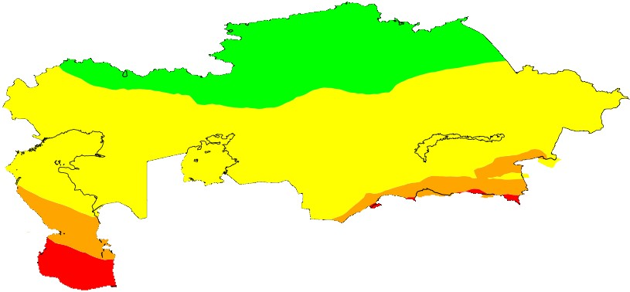
3 қыркүйек  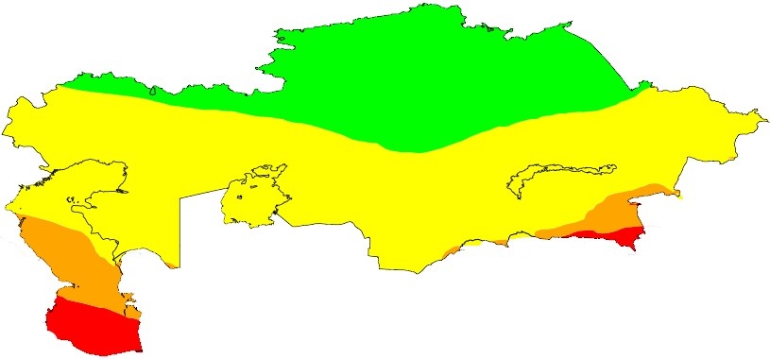 | 4 қыркүйек  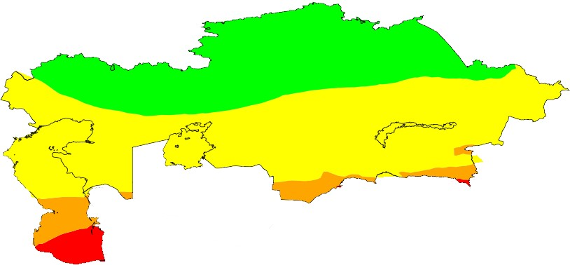
5 қыркүйек  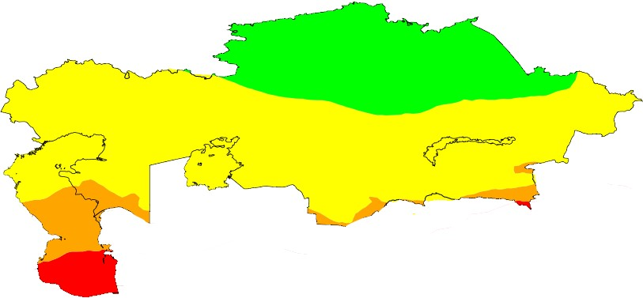 | 6 қыркүйек  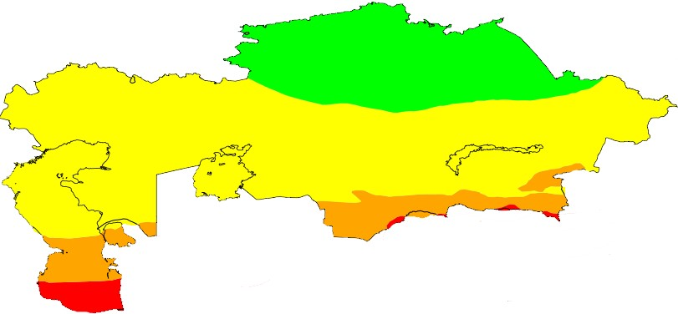
7 қыркүйек
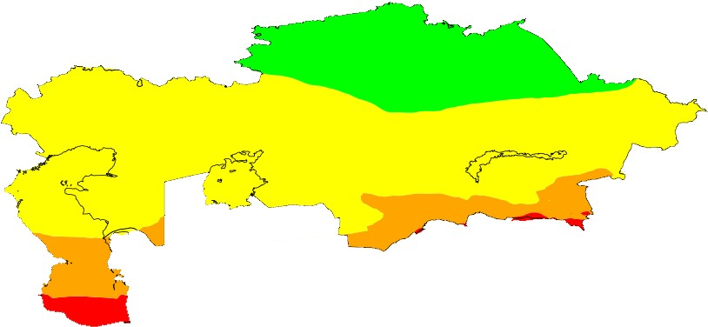

УК индексінің қауіптілік критерийлері
УК индексінің мәні | Қауіптілік класы | Қорғаныстың ұсынылған шаралары
1-2 | төмен | Шуақ күндері күннен қорғайтын көзілдірік кию
3-5 | орташа | - Күннен қорғайтын көзілдірік, қалпақ, жеңі ұзын жейде кию.  - Түскі кезде көлеңкеде болу. Күннен  қорғайтын кремді қолдану.
6-7 | жоғары | - Күндізгі сағат 11 мен 16 аралықтарында күн көзінде болу уақытын максимальды қысқарту.  - Күннен қорғайтын көзілдірік, қалпақ, жеңі ұзын жейде кию.Күннен қорғайтын кремді қолдану.
8-10 | өте жоғары | - Күндізгі сағат 11 мен 16 аралықтарында күн көзінде болу уақытын максимальды қысқарту.  Күннен қорғайтын көзілдірік, қалпақ, жеңі ұзын жейде кию.Күннен қорғайтын кремді қолдану.
>11 | экстремальді | - Барлық қорғану шараларын орындау, себебі дененің ашық жерлерін аз уақыт ішінде күйік шалуы мүмкін.  - Күндізгі сағат 11 мен 16 аралықтарында күн көзінде болу уақытын қысқарту.

УК индексінің болжамдық мәні, озонның жалпы болуын, күннің биіктігі мен биіктіктің болжауын ескере отырып,M.Allaart (“Royal Метеорологиялық институты, Нидерланды) эмпирикалық моделі бойынша есептелген.

Талтүсте ашық аспан кезіндегі бастапқы
күн қақтылықты алу уақыты Әр түрлі бұлттылық кезінде УК индексі мәнін түзету

УК индексі | УК-ге терінің сезімталдылық типі
 | I | II | III | IV
3 | 45 мин | 55 мин | 1сағ. 20мин | 1сағ. 45мин
4 | 35 мин | 40 мин | 55 мин | 1сағ. 15мин
5 | 25 мин | 35 мин | 45 мин | 60 мин
6 | 20 мин | 25 мин | 40 мин | 50 мин
7 | 19 мин | 24 мин | 35 мин | 45 мин
8 | 17 мин | 21 мин | 29 мин | 37 мин
9 | 14 мин | 18 мин | 25 мин | 33 мин
10 | 13 мин | 17 мин | 23 мин | 31 мин
11 | 12 мин | 15 мин | 21 мин | 28 мин
Бұлттылық (ұпайлар)
0-2 | 3-5 | 6-8 | 9-10
УК индексі
1 | 1.0 | 0.5 | 0.3
2 | 2.0 | 1.0 | 0.5
3 | 2.5 | 2.0 | 1.0
4 | 3.5 | 3.0 | 1.0
5 | 4.5 | 3.5 | 1.5
6 | 5.5 | 4.0 | 1.5
7 | 6.5 | 5.0 | 2.0
8 | 7.0 | 6.0 | 2.5
9 | 8.0 | 6.5 | 3.0
10 | 9.0 | 7.0 | 3.0
11 | 10.0 | 7.5 | 3.5

Тері типтерінің айырмашылық белгілері
Сипатттама | Терінің I типі | Терінің IІ типі | Терінің IІІ типі | Терінің IV типі
Терінің табиғи түсі | өте ашық, қызғылттау | ашық | ашық-қоңыр | қараторы
Көздің түсі | сұр, ақшыл көк, ақшыл-жасыл | көкшіл, сұр, жасыл | сұрғылт, қоңырқай | қарақошқыл
Шаштың түсі | ашық ақсары, жирен | боз ақшыл сары | қолаң,сарғылт | қолаң, қара
Секпілдің болуы | көп | өте көп емес | сирек | жоқ
Терінің сезімталдылығы | ауыр күю, түлеу | жиі күю және түлеу | сирек жеңіл күю | күю болмайды
Күнқақтылық | тері күймейді | жеңіл күю | күшті күю | қошқыл күю

